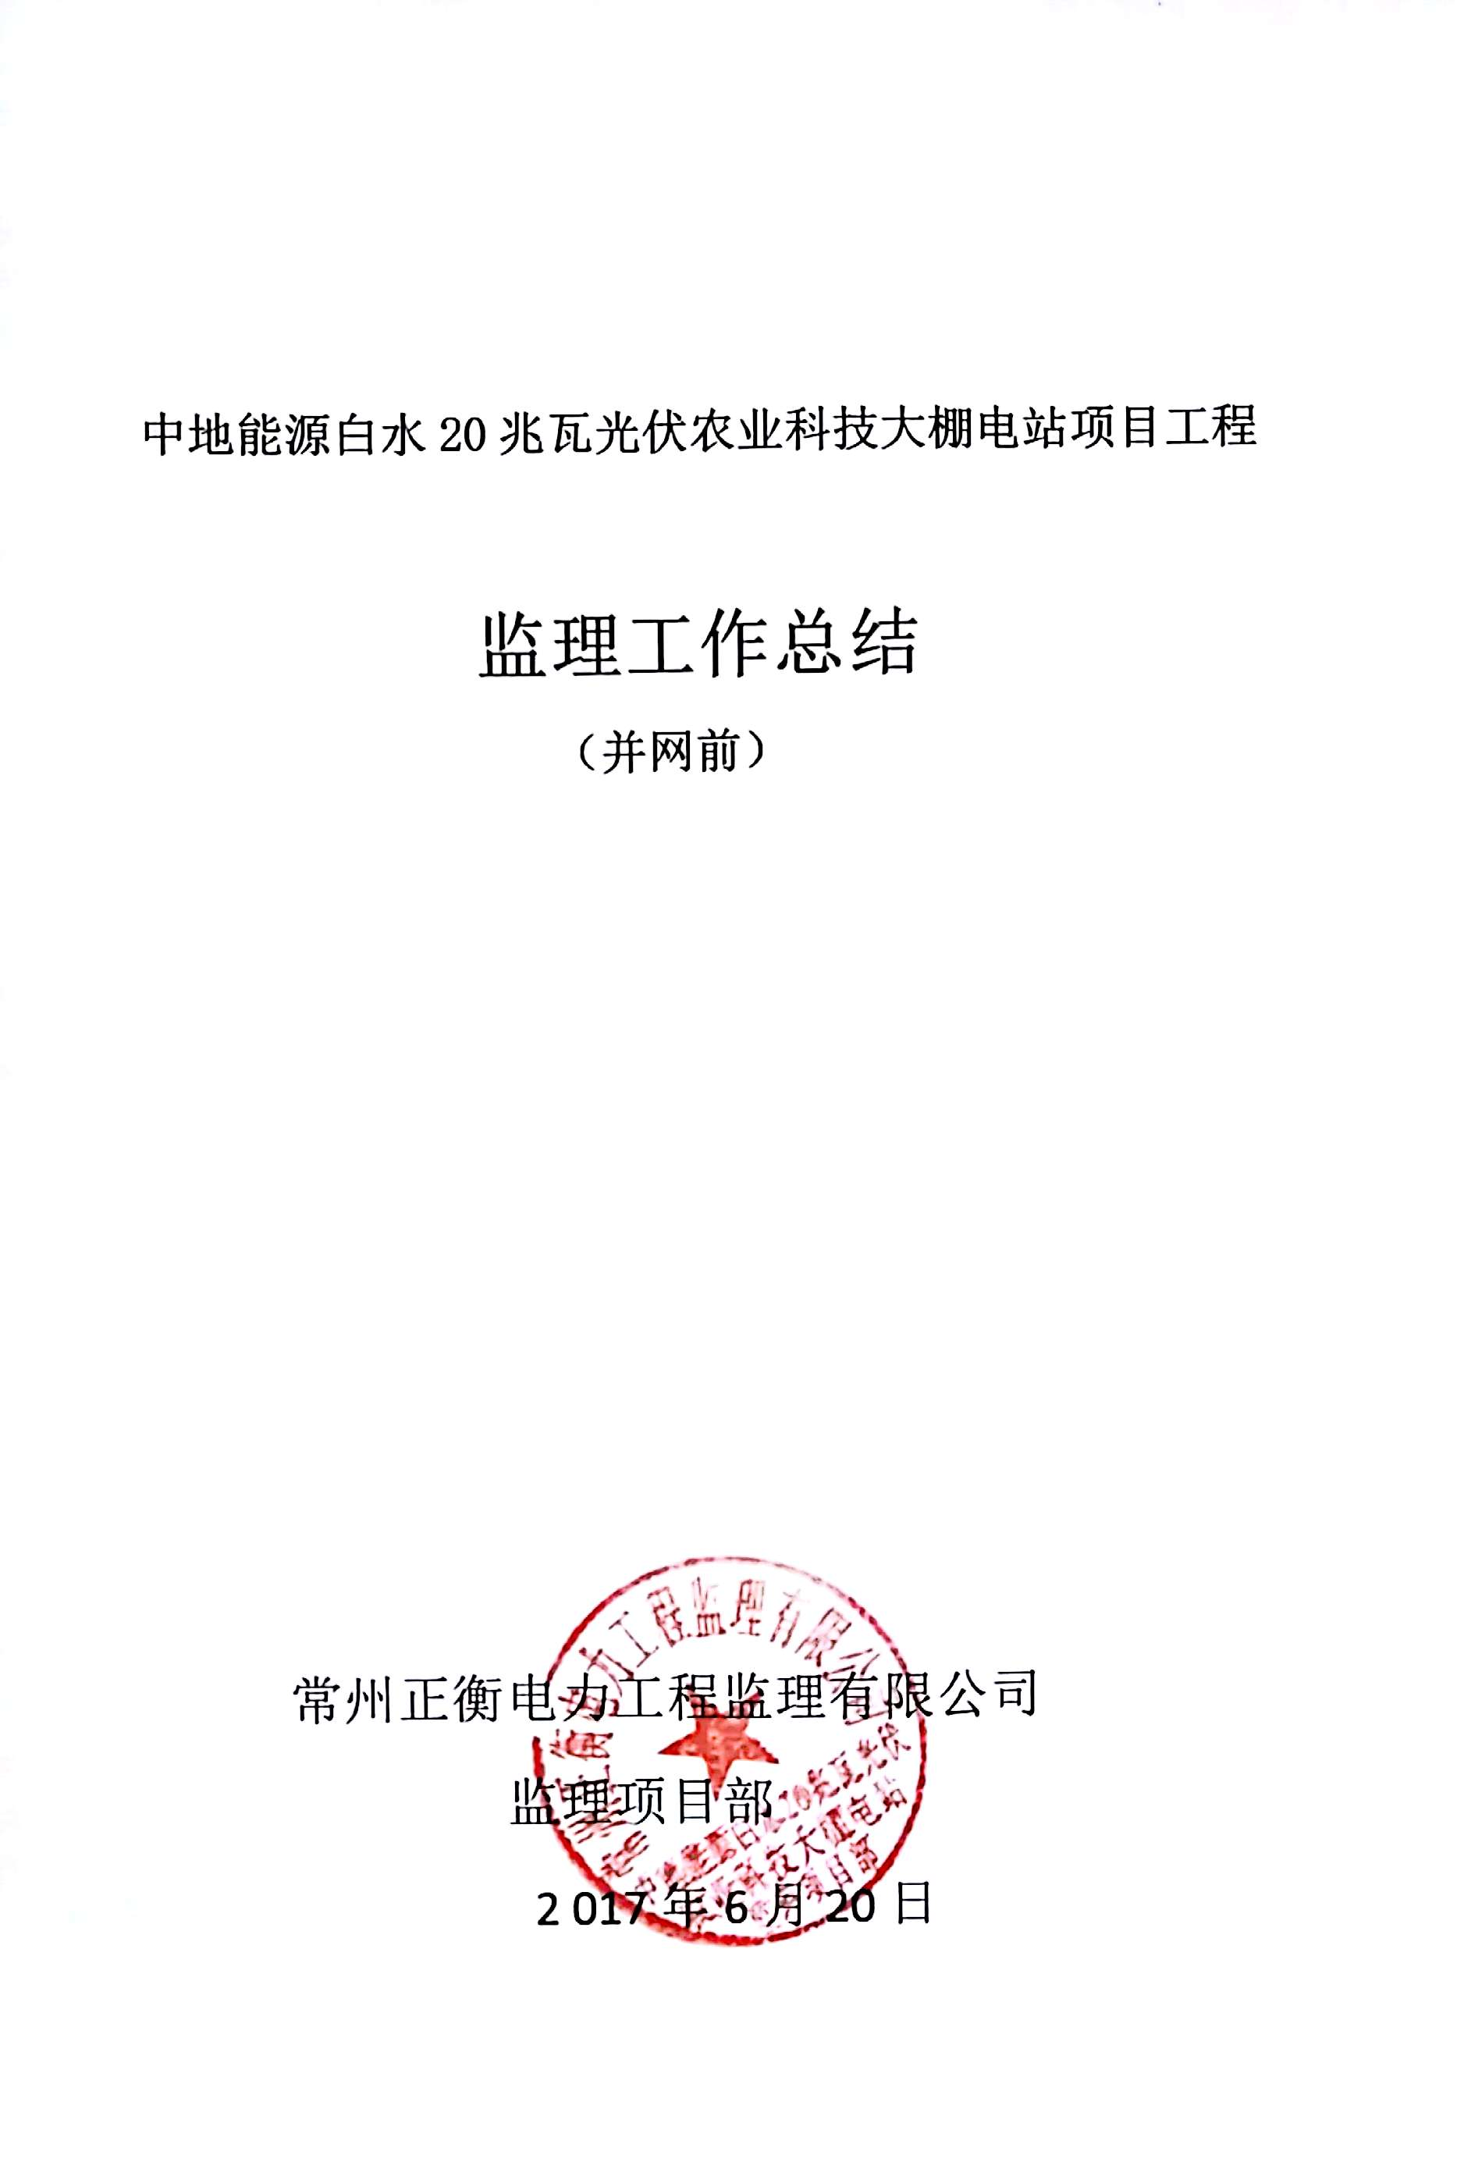

尊敬的各位领导、各位专家，你们好！

中地能源白水20兆瓦光伏农业科技大棚电站项目工程的监理工作情况，向各位领导、专家做一汇报：

一、项目概况

本项目位于白水县冯雷村南约500米处，占地约955亩，该项目为光伏生态农业一体化，集光伏发电、农业大棚区和抬高支架开放式种植区为一体，总装机容量为20兆瓦。

从生产设施上分为厂前办公区和农光互补生产区。厂前办公区建构筑物有综合办公楼、电控室、门卫、消防水池、污水收集池、隔油池、化粪池等。农光互补生产区包含两部分：农业大棚区，抬高支架开放式种植区。农业大棚区包含10座日光型冬暖温室大棚、100座春秋棚。抬高支架开放式种植区为1210组抬高支架，组件最低点距地2.0m。农业灌溉设施包含1座2000m³蓄水池及泵房、灌溉管道。

本工程采用分块发电，集中并网的设计方案。将系统分成15个1.25MW并网发电单元。每个1.25MW发电单元由相应容量组件、约14台汇流箱、1台1.25MW集装箱式中压逆变房组成。本项目光伏进线为4路,集中升压至35kV，汇集到电控室内35kV配电室。35kV侧采用单母线接线。最终以一回35kV架空线路接入刘家卓变电站35kV低压侧，长度约7.4公里。刘家卓变电站扩建35kV间隔1个。设备基础土建、光伏区PHC打桩、支架及组件安装等主要工作。

本工程计划工期180天，开工时间：2017年2月15日。

**1.1参建单位：**

建设单位：陕西中地能源开发建设有限公司白水分公司

总包单位：中国新时代国际工程公司

施工单位：宁夏伊斯特能源科技有限公司

渭南市三泰电力设备工程有限责任公司

设计单位：中国新时代国际工程公司

监理单位：常州正衡电力工程监理有限公司

试验单位：陕西鼎成电力工程有限公司

**1.2开工日期：**

本工程开工时间，电控楼、综合楼、光伏场区于2017年2月15日开工，结束时间为2017年6月12日，外线实际施工于2017年2月15日，结束时间为2017年5月28日。

二、监理范围：光伏场区15个光伏发电区域的土建和机电安装工程。设备进场到货检验、设备基础施工检查验收、设备安装控制、设备调试项目等。

三、监理验收依据：

1. 《光伏发电工程验收规范》（GB/T50796-2012)
2. 《35KV-110KV变电站自动化系统验收规范》（DL/T-1101-2009
3. 《电气装置安装工程66KV及以下架空电力线路施工及验收规范》（GB50173-2014)

四、  **已形成管理资料、质量资料：**

|  |  |  |  |  |  |
| --- | --- | --- | --- | --- | --- |
| **序号** | **资料名称** | **数量** | **序号** | **资料名称** | **数量** |
| **监理管理资料（第一卷）** | | | | | |
| 1 | 企业资质、人员资质 、任命书监理合同 | 1份 | 2 | 监理规划 | 1份 |
| 3 | 监理大刚 | 1份 | 4 | 监理土建、电气细则 | 2份 |
| 5 | 质量通病防治 | 1份 | 6 | 监理旁站方案 | 1份 |
| 7 | 监理质量验收方案、验收划分 | 1份 | 8 | 监理强制性条文执行记录 | 1份 |
| 9 | 监理应急预案 | 1份 | 10 | 开工报告 | 1份 |
| **施工质量资料（第二卷）** | | | | | |
| 1 | 图纸会审记录 | 3次 | 2 | 监理工作联系单 | 19份 |
| 3 | 监理通知单、回复单 | 3份 | 4 | 监理文件审查记录 | 9份 |
| 5 | 安全会议纪要 | 3份 | 6 | 监理技术、安全交底 | 3份 |
| 7 | 监理计量器具台账 | 1份 | 8 | 监理质量检查记录 | 40份 |
| 9 | 监理图纸预检预审记录 | 4份 | 10 | 监理设备、材料进场台账 | 1份 |
| 11 | 监理平行检验记录 | 21 | 12 | 监理工程确认单 | 6次 |
| **会议纪要、总结资料（第三卷**） | | | | | |
| 13 | 监理会议记要 | 21份 | 14 | 监理专题会议记要 | 15份 |
| 15 | 监理职工培训记录 | 2份 | 16 | 监理监理月报 | 4份 |
| 17 | 监理质量评估报告 | 5份 | 18 | 监理初检报告 | 2份 |
| 19 | 监理工作总结 | 1份 | 20 | 监理日记 | 2本 |
| 21 | 送检台账 | 1份 |  |  |  |

1. 分部、分项检验批的验收统计：

5.1土建部分：分部分项检验批已验收：（电控楼、综合楼、光伏区）

子分部工程：21项 已验收：21项 合格率：100%

子分项工程：29项 已验收：29项 合格率：100%

检验批：619项 已验收：619项 合格率：100%

5.2 电气部分：分部分项检验批已验收：（电控楼、综合楼、光伏区）

子分部工程：10项 已验收：10 项 合格率：100%

子分项工程：40项 已验收：40 项 合格率：100%

检验批： 495项 已验收：495 项 合格率：100%

其中隐蔽工程土建135项、电气104项（检验批）

六、省电力质量中心检查提出的需整改项中，其中监理2项已整改闭环，并回复。

七、质量结论；

综上所述，本工程光伏组件、逆变器、一体机、电力电缆高压柜、控制屏、SVG、消弧变、接地变设备安装及试验完成，电气试验报告、验评资料齐全。各电器设备安全距离符合规范要求。并已验收签证。一次回路电缆已试验结束。现场整体环境较好，道路通畅，照明充足，配置了灭火器等安全器材，电气防火封堵完好。

中地能源白水20兆瓦光伏农业科技大棚电站项目工程，各参建单位质量保证体系健全，远行良好，贯穿项目实施全过程。质量验收项目签证完整，施工记录齐全，数据真实，质量验收制度执行有效，强制性条文执行情况良好，工程总体质量处于受控状态，现场安全文明施工状况良好。本工程已具备整套启动并网条件，提请启委会审议。

谢谢！

中地能源白水20兆瓦光伏农业科技大棚电站项目工程

2017年6月20日